Handleiding Daisy-online voor organisaties
– versie 16/11/2018 –
Onze eigen Luisterpuntlezers kunnen het al een hele poos: Daisy-boeken online lezen! Meer en meer bibliotheken, scholen, logopedisten en woon-zorgcentra vroegen er de afgelopen tijd geregeld naar. En kijk, we zijn zover! Organisaties die lid zijn bij Luisterpunt kunnen Daisy-online-boekenplankjes aanmaken voor hun eigen lezers, leerlingen, cliënten, bewoners... Daarmee hebben lezers meteen toegang tot 26.000 online Daisy-boeken, die ze eenvoudig en snel op de anderslezen-app kunnen lezen.
Is uw organisatie nog geen lid bij Luisterpunt? Stuur dan eerst een e-mail naar veronique.rutgeerts@luisterpuntbibliotheek.be.
Wat verandert er? (Of niet) Drie opties:
1. Organisaties kunnen nog steeds opteren om met Daisy-schijfjes te werken, geen enkel probleem.
2. Organisaties kunnen ervoor kiezen om alleen nog met Daisy-online te werken, misschien niet meteen de beste optie omdat we zelf merken dat vele ouderen toch schijfjes verkiezen.
3. Organisaties kunnen ervoor kiezen om met een combinatie van schijfjes en online te werken: Daisy-boeken voor volwassenen vooral op schijfjes en boeken voor kinderen vooral online. We raden ook aan om niet alle schijfjesversies van jeugdboeken uit de bib of school te bannen, dan worden Daisy-boeken onzichtbaar. En wat niet zichtbaar is, bestaat niet…

Aan de slag!
In dit document vind je alle informatie die je nodig hebt om met Daisy-online aan de slag te gaan. Twee centrale begrippen in het Daisy-online-verhaal: Mijn Luisterpunt, de online omgeving die veel organisaties al gebruiken om Daisy-boeken op schijfjes aan te vragen, en de anderslezen-app, de gratis app waarmee je in een handomdraai een Daisy-speler maakt van je tablet of smartphone!
De term ‘organisatie’ wordt in deze handleiding gebruikt als overkoepelende term voor bibliotheken, scholen, logopediepraktijken, woon- en zorgcentra en andere organisaties die lid zijn bij Luisterpunt.

Inhoud
1. De Mijn Luisterpunt-omgeving: inloggen en info 4
2. Een lezer inschrijven 6
3. Een boek op de online boekenplank plaatsen 8
3.1 Als organisatiemedewerker een boek op de boekenplank van een online lezer plaatsen 8
3.2 Als online lezer zelf een boek op de boekenplank plaatsen 11
4. Daisy-online-boeken afspelen 14
4.1 Daisy-online-boeken afspelen met de anderslezen-app 14
4.1.1 Functionaliteiten van de anderslezen-app 18
4.2 Daisy-online-boeken afspelen op de computer 21
4.2.1 Downloaden 21
4.2.2 Streamen 23
5. Een boek inleveren in Mijn Luisterpunt 24
5.1 Als organisatiemedewerker 24
5.2 Als lezer 25
6. Een lezer uitschrijven 26

1. De Mijn Luisterpunt-omgeving: inloggen en info
Het Daisy-online-verhaal voor organisaties situeert zich binnen ‘Mijn Luisterpunt’. Dit is de online omgeving waarop organisaties ook al Daisy-schijfjes konden aanvragen.
Inloggen op Mijn Luisterpunt
- Ga naar Mijn Luisterpunt: https://mijn.luisterpuntbibliotheek.be/nl
- Log in met het lenersnummer van uw organisatie en als geboortedatum ’01-01-1800’.
Het lenersnummer van uw organisatie vindt u bovenaan op elk Daisy-schijfje dat u van ons heeft. Toch problemen met uw lenersnummer? Is uw organisatie nog niet ingeschreven bij Luisterpunt? Stuur een e-mail naar veronique.rutgeerts@luisterpuntbibliotheek.be.
- Vink eventueel ‘Houd mij aangemeld’ aan zodat u bij uw volgende bezoek aan Mijn Luisterpunt automatisch ingelogd bent.
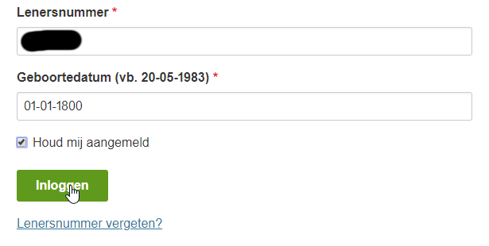

- U komt in de Mijn Luisterpunt-omgeving van uw organisatie terecht.
De Mijn Luisterpunt-omgeving
Zodra u ingelogd bent, komt u in de Mijn Luisterpunt-omgeving terecht. Bovenaan vindt u een menubalk met verschillende items:

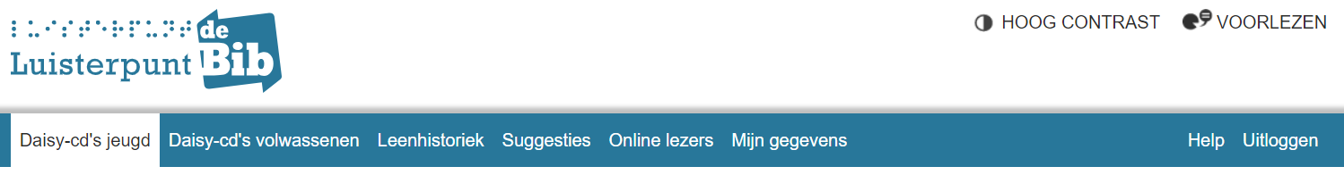
- Daisy-cd’s jeugd: Op deze pagina krijgt u een overzicht van alle Daisy-jeugdboeken op schijfjes die u momenteel in uw organisatie heeft en kunt u nieuwe schijfjes aanvragen.
- Daisy-cd’s volwassenen: Op deze pagina krijgt u een overzicht van alle Daisy-volwassenenboeken op schijfjes die u momenteel in uw organisatie heeft en kunt u nieuwe schijfjes aanvragen.
- Leenhistoriek: Hier krijgt u een overzicht van alle Daisy-boeken op schijfjes die u teruggestuurd heeft naar Luisterpunt.
- Suggesties: Hier kunt u een boek suggereren dat u graag in Daisy-versie wilt hebben maar dat u niet vindt in onze catalogus.
- Online lezers: Hier kunt u terecht om uw lezers Daisy-online-boeken aan te bieden. Zie daarvoor het vervolg van deze handleiding.
- Mijn gegevens: Hier vindt u de gegevens die wij over uw organisatie hebben. Indien deze niet (langer) correct zijn, kunt u ons hiervan op de hoogte brengen met de voorziene link.
- Help: Hier vindt u meer uitleg over Mijn Luisterpunt
- Uitloggen: Hiermee logt u uit van Mijn Luisterpunt. Wanneer u de volgende keer wilt inloggen moet u opnieuw uw gebruikersnaam en wachtwoord ingeven.

2. Een lezer inschrijven
Een lezer wilt Daisy-online-boeken lezen. Hoe schrijft u hem in? Heel eenvoudig, via volgende stappen:
- Log in op Mijn Luisterpunt (zie hoofdstuk 1).
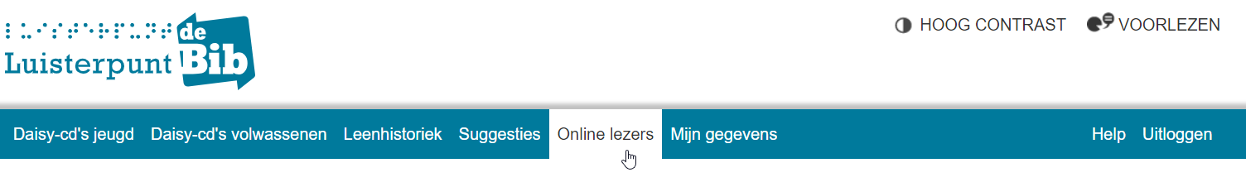
- Klik in de menubalk op ‘Online lezers’.
U krijgt een overzicht te zien van alle via uw organisatie ingeschreven lezers van Daisy-online-boeken. Wanneer u nog geen online lezers hebt, is deze lijst uiteraard leeg.

- Klik op ‘Nieuwe inschrijving’.
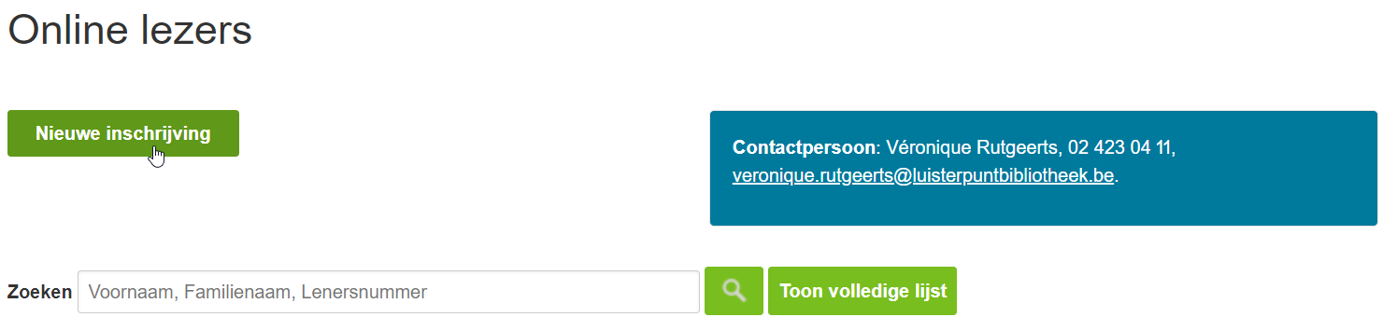
Een invulformulier wordt geopend.
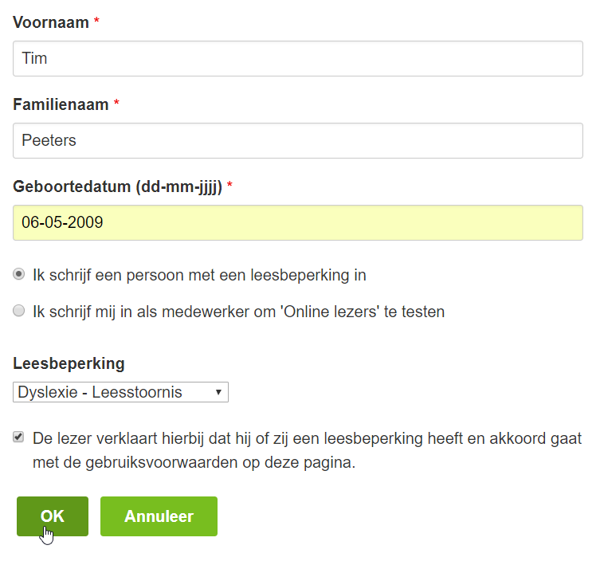

- Vul de voornaam, familienaam en geboortedatum (dd-mm-jjjj) van de lezer in.
- Duid het keuzebolletje aan naast ‘Ik schrijf een persoon met een leesbeperking in’.
Als u als medewerker zelf een account wilt aanmaken om Daisy-online en de anderslezen-app te testen duidt u het andere bolletje aan.
- Selecteer de leesbeperking van de lezer en vink het keuzevakje aan.
Indien u in de keuzelijst bij ‘Leesbeperking’ voor ‘andere’ kiest vragen we u om deze leesbeperking nader te omschrijven. Door het aanvinken van het keuzevakje verklaart u dat de betreffende lezer een leesbeperking heeft en akkoord gaat met de gebruiksvoorwaarden op de pagina.
- Klik op ‘OK’.
De nieuwe lezer is nu ingeschreven voor Daisy-online.
U komt opnieuw terecht op het overzicht van alle ingeschreven Daisy-online-lezers van uw organisatie.
- De lezer heeft automatisch een lenersnummer gekregen, waarmee hij zelf kan inloggen in Mijn Luisterpunt en in de anderslezen-app.
Het is dus zeer belangrijk dat u de lezer dit lenersnummer mee naar huis geeft. Het wachtwoord om in te loggen is de geboortedatum van de lezer.
BELANGRIJK: Wilt u als organisatiemedewerker zelf alles eens testen? Dat kan! Schrijf u in zoals hierboven beschreven maar duid het keuzebolletje ‘Ik schrijf mij in als medewerker om 'Online lezers' te testen’ aan.

3. Een boek op de online boekenplank plaatsen
De persoon die Daisy-online-boeken wilt lezen is ingeschreven, maar hoe komt hij nu aan een Daisy-online-boek? U kunt als organisatiemedewerker een boek op zijn online boekenplank plaatsen of de lezer kan dit zelf eenvoudig van thuis uit doen.

3.1 Als organisatiemedewerker een boek op de boekenplank van een online lezer plaatsen
- Log in op Mijn Luisterpunt (zie hoofdstuk 1).
- Klik in de menubalk op ‘Online lezers’.
U krijgt een overzicht te zien van uw ingeschreven lezers voor Daisy-online-boeken.
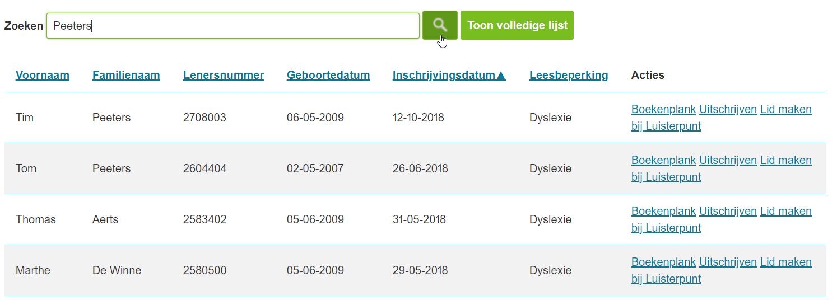
- Zoek in de lijst de lezer waarvoor u een boek op de boekenplank wilt plaatsen.
Zoeken gaat heel eenvoudig via de zoekbalk: typ de familienaam, de voornaam of het lenersnummer van de lezer in het zoekveld en klik op het loepje.

- Klik bij de betreffende lezer rechts onder ‘acties’ op ‘Boekenplank’.
U komt terecht op de boekenplank van de lezer. Bij een nieuwe lezer is die boekenplank uiteraard nog leeg en krijgt u de melding ‘Deze lezer heeft momenteel geen boeken op de boekenplank.’

- Klik op ‘Nieuwe opzoeking voor …’

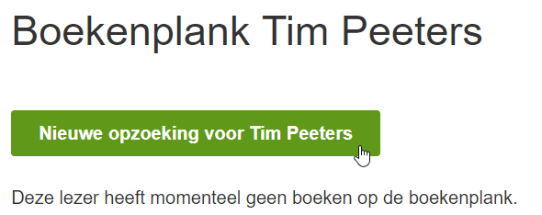

U komt terecht in de catalogus van Luisterpunt.
- Zoek het gewenste boek in de catalogus, bijvoorbeeld door op titel, auteur of boeknummer te zoeken.
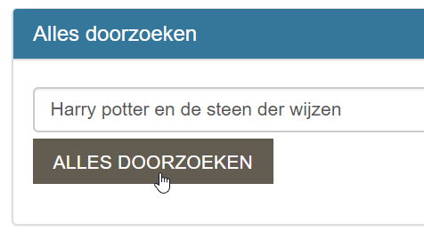

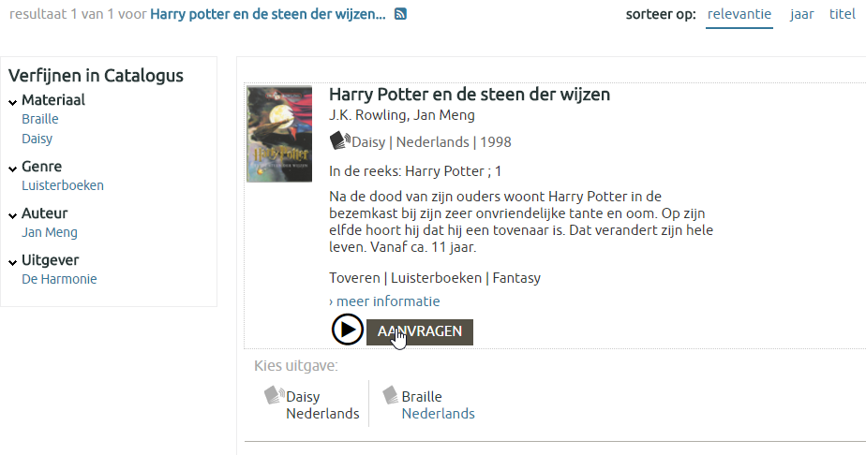
- In de zoekresultaten kunt u het gewenste boek meteen op de boekenplank van de lezer plaatsen. Klik op ‘aanvragen’.
U kunt ook eerst de detailpagina met meer informatie over het werk openen door op de titel te klikken. Vervolgens vindt u aan de rechterkant ook de knop ‘aanvragen’, net als bij de zoekresultaten voorafgegaan door een luisterfragment.

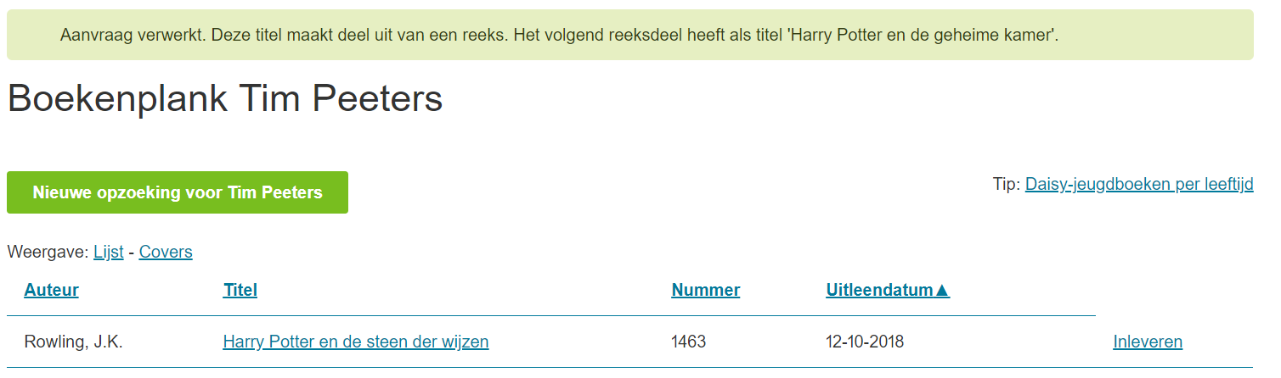
- U keert vanzelf terug naar de boekenplank van de lezer en krijgt de melding dat de aanvraag verwerkt is. Indien het boek tot een reeks behoort, krijgt u info over het vervolgdeel.
Het boek staat nu op de boekenplank van de lezer, die meteen kan beginnen lezen.

Opgelet: op de online boekenplank van een lezer kunnen maximaal 5 titels staan. Als u een nieuw boek aan de boekenplank wilt toevoegen en er staan al 5 titels op de plank, zult u eerst één boek moeten inleveren (Zie hoofdstuk ‘Inleveren van een boek’).
Opgelet: Het schermbeeld hierboven illustreert hoe de organisatie de boekenplank van de lezer ziet, met naast elk boek enkel de optie om het in te leveren. Als de lezer zelf inlogt, zie hij op zijn boekenplank naast elk boek ook nog de opties ‘Streamen’ en ‘Downloaden’.

3.2 Als online lezer zelf een boek op de boekenplank plaatsen
- De lezer logt in op Mijn Luisterpunt, met zijn lenersnummer en zijn geboortedatum Bij de inschrijving kreeg hij automatisch een lenersnummer toegekend, en de organisatie gaf hem/haar dit mee naar huis. Dit nummer is ook nodig om in te loggen in de anderslezen-app.
Eens ingelogd, verschijnt de boekenplank van de lezer.

- Klik op ‘nieuwe opzoeking’. De lezer belandt in de catalogus van Luisterpunt.
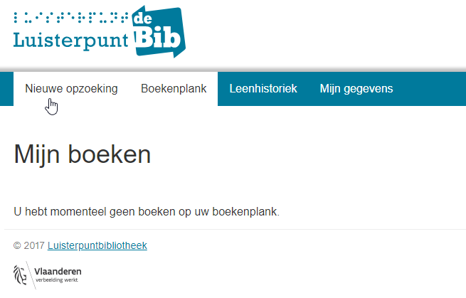

- De lezer zoekt een gewenst boek in de catalogus, bijvoorbeeld op titel, auteur of trefwoord.

- In de zoekresultaten kan de lezer het betreffende boek meteen op de boekenplank plaatsen. Klik op ‘aanvragen’.
Hij kan ook eerst de detailpagina met meer informatie over het werk openen door op de titel te klikken. Vervolgens vindt hij aan de rechterkant ook de knop ‘aanvragen’, net als bij de zoekresultaten voorafgegaan door een luisterfragment.

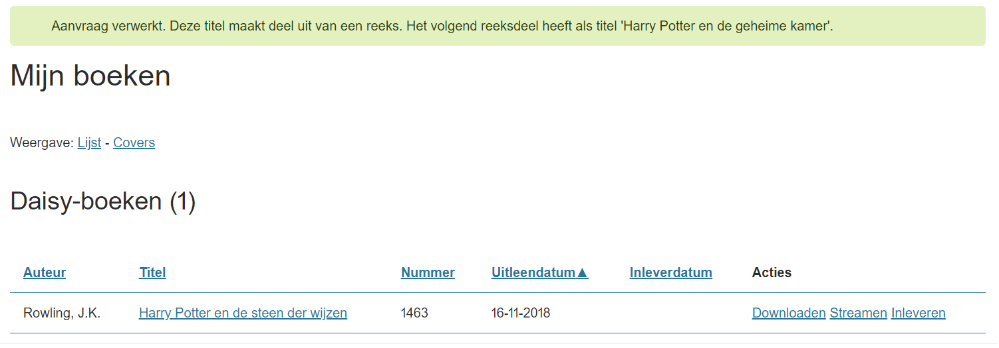
- De lezer keert vanzelf terug naar de boekenplank en krijgt de melding dat de aanvraag verwerkt is. Indien het boek tot een reeks behoort, krijgt hij info over het vervolgdeel.
Het boek staat nu op de boekenplank, hij kan meteen beginnen lezen.

Opgelet: op de online boekenplank van een lezer kunnen maximaal 5 titels staan. Als hij (of u voor hem) een nieuw boek aan de boekenplank wil toevoegen en er staan al 5 titels op de plank, zal hij (of u voor hem) eerst één boek moeten inleveren (Zie hoofdstuk ‘Inleveren van een boek’).
Opgelet: het schermbeeld hierboven is hoe de lezer zelf zijn/haar boekenplank ziet, met naast elk boek de optie om het boek te streamen, te downloaden of in te leveren. Indien u de boekenplank van de lezer beheert via het account van uw organisatie ziet u enkel de knop ‘inleveren’ (zie hoofdstuk 3.1).

4. Daisy-online-boeken afspelen
Daisy-online-boeken kunnen eenvoudig en snel afgespeeld worden met de gratis anderslezen-app (beschikbaar voor Android- en iOS-toestellen), waarmee je in een handomdraai van je tablet of smartphone een Daisy-speler maakt (hoofdstuk 4.1). Wie geen tablet of smartphone heeft kan de online Daisy-boeken ook op de computer downloaden en afspelen met de Daisy-software AMIS (hoofdstuk 4.2.1), of streamen via een webspeler (hoofdstuk 4.2.2).

4.1 Daisy-online-boeken afspelen met de anderslezen-app
- Download en installeer de app vanuit de Play Store of App Store, afhankelijk van of u een Android- of iOS-toestel heeft. Zoek op ‘anderslezen’, dus aan elkaar geschreven.
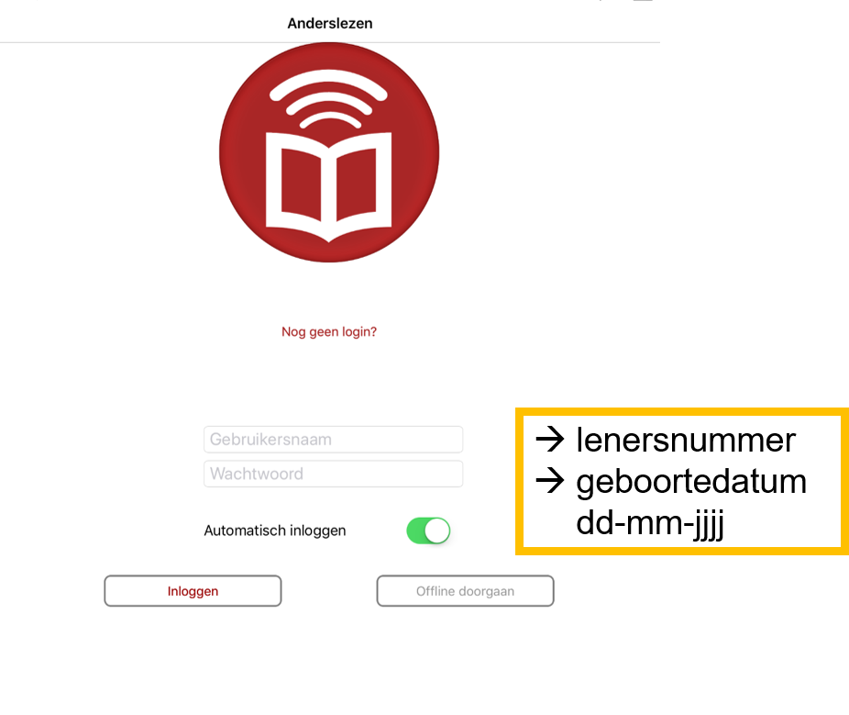
- Open de app en log in met het lenersnummer als gebruikersnaam en de geboortedatum als wachtwoord.
Het lenersnummer krijgt elke online lezer automatisch toegekend bij inschrijving en kan altijd opgevraagd worden bij de organisatie via de lijst ‘online lezers’ in Mijn Luisterpunt.

Indien op een bepaalde tablet of smartphone slechts één persoon de anderslezen-app gebruikt, kan ‘automatisch inloggen’ aangevinkt worden zodat die persoon niet telkens opnieuw moet inloggen.
Je komt terecht op je boekenplank. De boeken die in Mijn Luisterpunt op de boekenplank werden gezet staan meteen in de app. Je boekenplank kan je altijd vernieuwen door de boekenplank naar beneden te trekken of rechtsboven op de drie puntjes te drukken en vervolgens op ‘vernieuwen’.
- Je kan een Daisy-boek streamen of downloaden.
- Streamen: Voor streamen is altijd een internetverbinding nodig, het boek wordt niet op jouw toestel bewaard. Je ziet dat een boek gestreamd wordt aan het wereldbolletje onder de naam van de auteur.
Om het boek te streamen druk je op de titel of het wereldbolletje. Het boek begint meteen te spelen.
- Downloaden: Als je een boek downloadt, wordt het (tijdelijk – tot je je afmeldt) lokaal op jouw toestel bewaard, zodat je het ook zonder internetverbinding kan lezen. Als een boek gedownload is, komt er een rood pijltje onder de naam van de auteur te staan. Tijdens het downloaden is het pijltje grijs en zie je een voortgangsbalk.
Om het boek te downloaden, klik je op de drie streepjes rechts van het boek en vervolgens op ‘downloaden’. Het boek begint te downloaden.
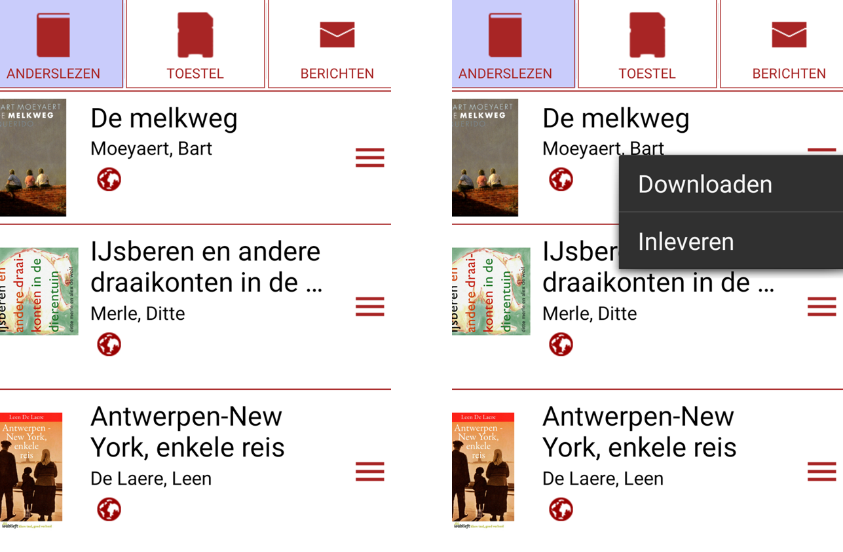

Je kan het boek al afspelen terwijl het boek nog aan het downloaden is.

Wanneer een Daisy-boek afspeelt, krijg je het volgende te zien in de app:
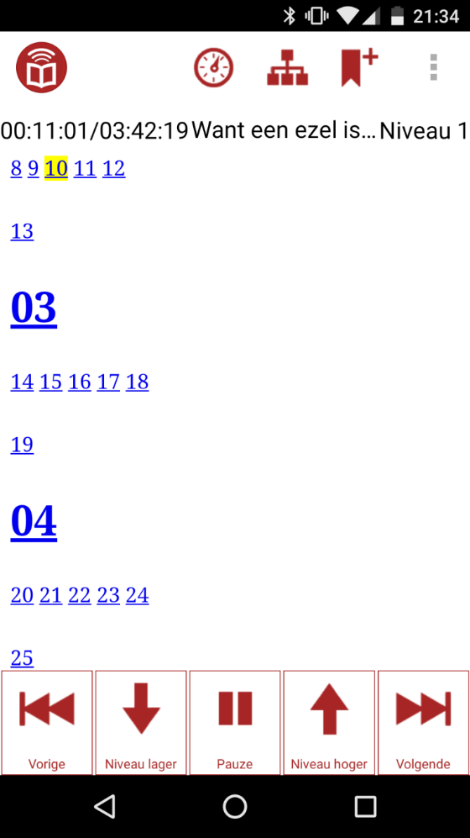

De structuur van het boek wordt weergegeven in de app. De grotere cijfers in het vet zijn de nummers van de hoofdstukken (bij een boek waarbij hoofdstukken titels hebben, staan hier die titels), de kleinere cijfers zijn de paginanummers. Je kan heel eenvoudig zien welke bladzijde je aan het lezen bent aan het geel opgelichte paginanummer. De functionaliteiten van de app, zoals de voorleessnelheid aanpassen en navigeren, worden op het einde van dit hoofdstuk besproken.

- Als je een Daisy-boek wilt inleveren via de app ga je naar je boekenplank en druk je naast het boek in kwestie op de drie streepjes. Een menu verschijnt en je klikt op ‘inleveren’. Een pop-upvenster verschijnt waarin je moet bevestigen dat je het boek wilt inleveren. Klik op ‘OK’ en het boek is ingeleverd.
Opgelet: dit lukt voorlopig enkel met de Android-app, we maken dit snel ook mogelijk voor de iOS-app. iOS-gebruikers kunnen voorlopig hun boeken inleveren via Mijn Luisterpunt (zie hoofdstuk 5.2).
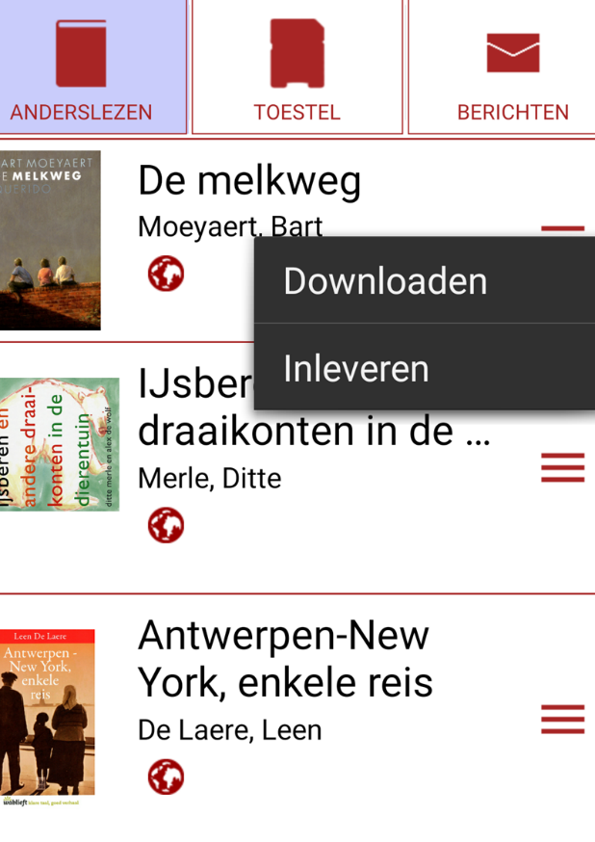

4.1.1 Functionaliteiten van de anderslezen-app
De anderslezen-app is een Daisy-speler op je smartphone of tablet en heeft dus ook alle voordelen van een gewone Daisy-speler. Hieronder worden de belangrijkste beschreven en wordt ook kort het instellingenmenu besproken.
Voorleessnelheid aanpassen
In de anderslezen-app kan je eenvoudig de voorleessnelheid aanpassen, klik daarvoor op het chronometertje bovenaan in de balk van het afspeelscherm.

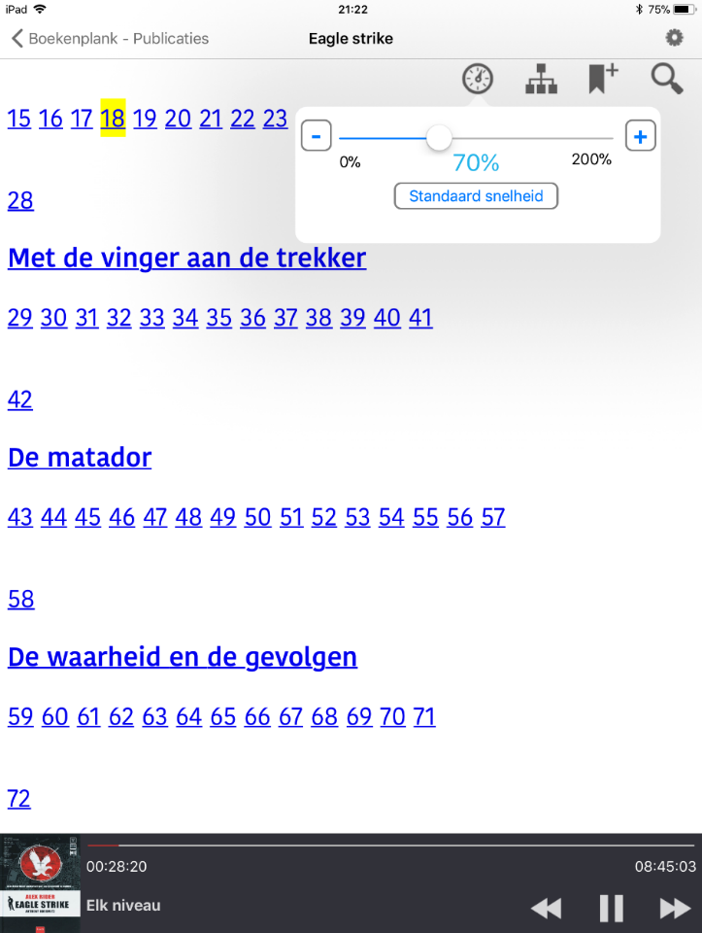
In sprongen van vijf procent kan je heel precies de geschikte snelheid bepalen. Kinderen met dyslexie hebben vaak nood aan een tragere snelheid, terwijl blinden en slechtzienden vaak lezen met een hogere snelheid. Met een druk op de knop ‘standaard snelheid’ ga je terug naar de standaard van 100 procent.

Bijhouden leespositie
De anderslezen-app onthoudt waar je gebleven bent in een bepaald Daisy-boek, zodat je de volgende keer meteen kan verder lezen. Zelfs als je uitlogt en opnieuw inlogt, of als je een boek inlevert en enkele maanden later opnieuw uitleent, begint de app waar je de laatste keer gebleven was.
Navigatie
Navigeren door een Daisy-boek kan op verschillende niveaus: hoofdstukken, pagina’s, zinnen, 5 seconden, 30 seconden en 2 minuten. In de balk onderaan klik je op ‘elk niveau’, en kan je kiezen uit de verschillende niveaus. Nadat je voor een niveau gekozen hebt, kan je met de ‘vooruit’- en ‘achteruit’-toetsen op het gekozen niveau navigeren in het boek. Dus stel dat je voor het niveau ‘hoofdstuk’ gekozen hebt, dan kan je met de ‘vooruit’- en ‘achteruit’-toetsen hoofdstukken vooruit of hoofdstukken terug. De beschikbare niveaus zijn afhankelijk van het Daisy-boek.
Instellingen
Via de drie puntjes in de rechterbovenhoek heb je toegang tot het instellingenmenu, waar je een aantal zaken kan aanpassen.

Onder ‘visueel’ kan je zaken aanpassen zoals de tekstkleur, de lettergrootte, en het lettertype. Let wel: de Daisy-luisterboeken van Luisterpunt bevatten niet de volledige tekst van het gedrukte boek, enkel de structuur (titels van hoofdstukken, subhoofdstukken etc.). De Wablieft-boeken tot eind 2016 bevatten wel de volledige tekst.
Verder kan je onder ‘speler’ kiezen voor andere navigatieknoppen: de eenvoudige navigatiebalk zoals hierboven, Daisy-knoppen of klikzones. Die laatste twee mogelijkheden zijn goed geschikt voor slechtziende personen, doordat er meer ruimte is om te klikken.
Binnen het onderdeel ‘boekenplank’ kan je kiezen of boeken nooit automatisch gedownload worden of alleen bij het opstarten van de app, en daarnaast kan je de weergave en de sortering van je boekenplank bepalen.
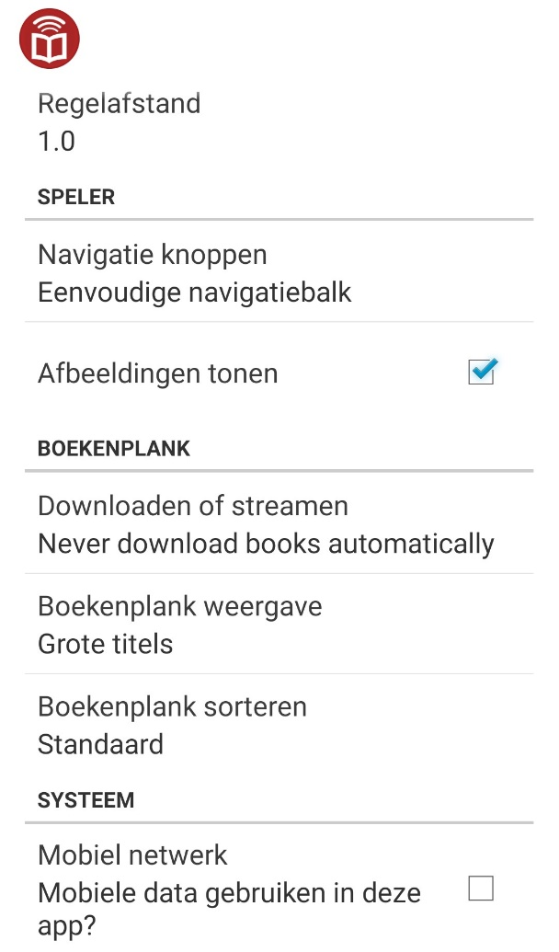
Helemaal onderaan kan je ervoor kiezen om mobiele data te gebruiken in deze app, wij raden echter aan om dit niet aan te vinken door de bestandsgrootte van de Daisy-boeken. Je streamt of downloadt je Daisy-boeken best via een wifi-verbinding.

4.2 Daisy-online-boeken afspelen op de computer
Stel: iemand wilt Daisy-online-boeken lezen maar heeft geen smartphone of tablet. De eenvoudigste en goedkoopste (want gratis) optie is dan om de Daisy-boeken op de computer af te spelen. In Mijn Luisterpunt is de mogelijkheid voorzien om boeken op de computer te downloaden of streamen. Om te streamen heb je altijd een internetverbinding nodig, bij downloaden enkel om het boek binnen te halen. Daarna kan je het gedownloade boek zonder internetverbinding lezen.
Op de boekenplank ziet de lezer naast elk boek de opties ‘Downloaden’ of ‘streamen’. Opgelet: dit is het perspectief van de lezer, ingelogd met zijn eigen account. De organisatie ziet deze opties niet op de boekenplanken van hun online lezers!
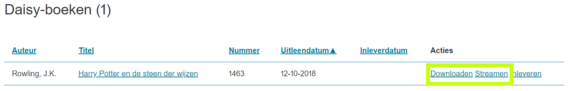

4.2.1 Downloaden
- Om een gedownload Daisy-boek af te spelen heb je de speciale Daisy-software AMIS nodig. Deze software is gratis te downloaden op http://www.daisy.org/projects/amis/. Indien gewenst, kan Luisterpunt je deze software ook op een schijfje bezorgen.
- Klik in Mijn Luisterpunt op de boekenplank onder ‘acties’ op ‘Downloaden’ bij het betreffende boek.
Een pop-up-venster verschijnt.
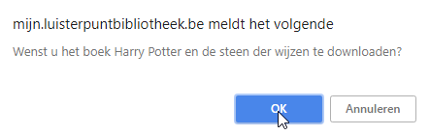

- Klik op ‘OK’.
- Het boek wordt gedownload als zip-bestand op je computer.
Wacht tot de download volledig klaar is.
- Ga naar de locatie waar het bestand gedownload is en pak het bestand uit waar jij dit wilt.
Maak bijvoorbeeld een nieuwe map aan en geef die de titel van het boek.
- Open de AMIS-software en ga naar ‘bestand’ – ‘openen’.
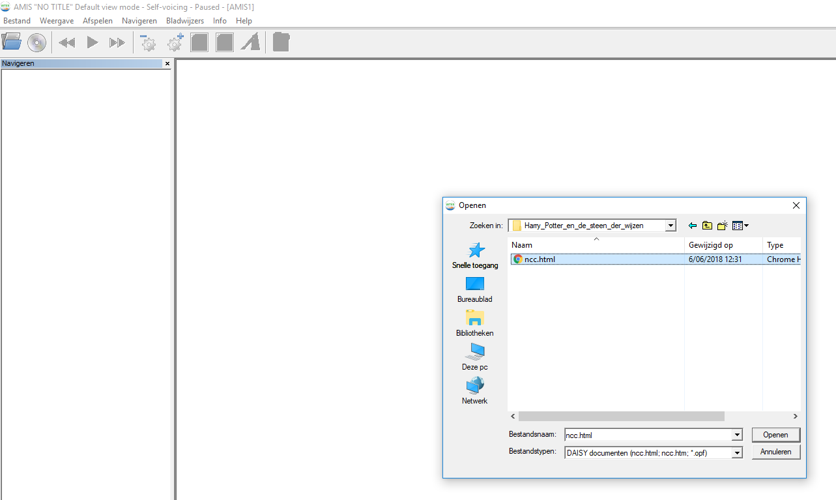
- Zoek de map waar je het boek geplaatst hebt in de verkenner.

- Selecteer het bestand ‘ncc.html’ dat in de map zit en klik op ‘openen’.
- Het boek wordt geopend en begint meteen te spelen.
Je kan genieten van alle typische Daisy-voordelen: navigeren, voorleessnelheid aanpassen, de leespositie onthouden, enzovoort.
Een uitgebreide handleiding over het gebruik van de Amis-software vind je in de menubalk onder ‘help’.

4.2.2 Streamen
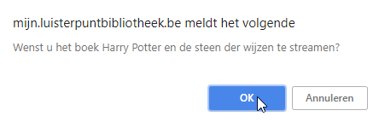
- Klik in Mijn Luisterpunt op de boekenplank onder ‘acties’ op ‘Streamen’ bij het betreffende boek.
Een pop-up-venster verschijnt.

- Klik op ‘OK’.
Je wordt doorverwezen naar de anderslezen-website en gevraagd om in te loggen. Log in met je lenersnummer dat je verkreeg bij inschrijving (zie hoofdstuk 2) en je geboortedatum als wachtwoord (xx-xx-xxxx).
Als je ‘aangemeld blijven’ aanvinkt hoef je de volgende keer dat je een boek streamt niet opnieuw aan te melden. Opgelet: indien je de webspeler met meerdere accounts op hetzelfde toestel gebruikt, vink je deze optie niet aan. Bij het wisselen van account meld je je af van de anderslezen-webspeler én van Mijn Luisterpunt.
- Je komt in de Daisy-webspeler terecht en kan meteen beginnen lezen. Je kan ook genieten van typische Daisy-voordelen zoals navigeren en de leespositie onthouden. De voorleessnelheid kan wel niet gewijzigd worden.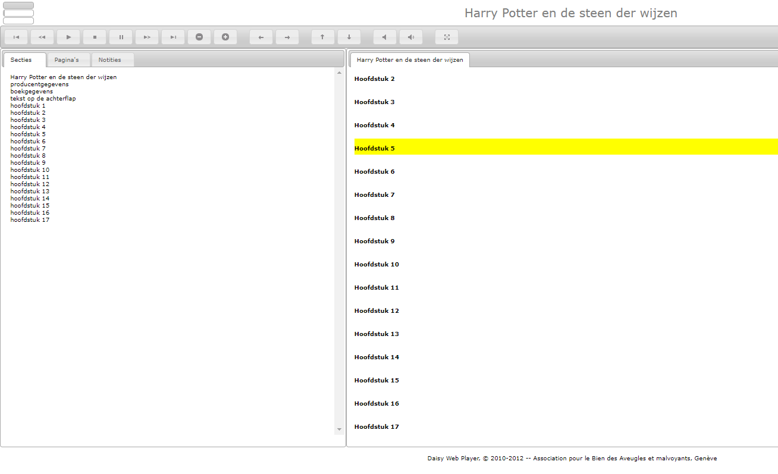

5. Een boek inleveren in Mijn Luisterpunt
Organisatiemedewerkers kunnen boeken inleveren voor online lezers, maar de lezers kunnen dit ook eenvoudig zelf van thuis uit.

5.1 Als organisatiemedewerker
- Log in op Mijn Luisterpunt (zie hoofdstuk 1).
- Klik in de menubalk op ‘Online lezers’.
U krijgt een overzicht te zien van uw ingeschreven lezers voor Daisy-online-boeken.
- Zoek in de lijst de lezer waarvoor u een boek wilt inleveren.
Doorloop de lijst of zoek heel eenvoudig via de zoekbalk: typ de familienaam, de voornaam of het lenersnummer van de lezer in het zoekveld en klik op het loepje.

- Klik bij de betreffende lezer in de laatste kolom ‘acties’ op ‘Boekenplank’.
U komt terecht op de boekenplank van de lezer.
- Klik bij het betreffende boek op ‘inleveren’. Een pop-up-venster verschijnt.
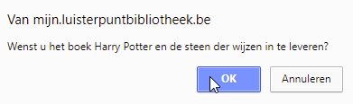

- Klik op ‘OK’. Het boek is ingeleverd.

5.2 Als lezer
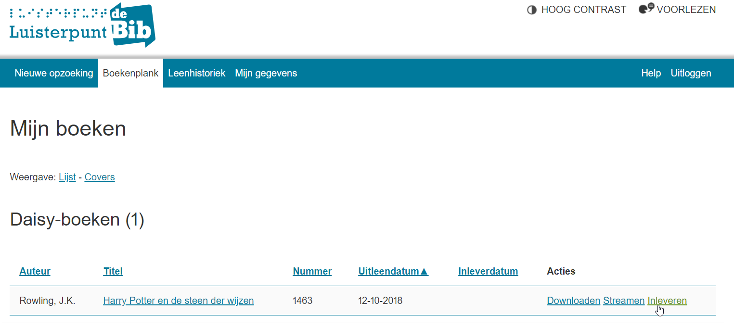
- De lezer logt in op Mijn Luisterpunt, met zijn lenersnummer en zijn geboortedatum Bij de inschrijving kreeg hij automatisch een lenersnummer toegekend, en de organisatie gaf hem/haar dit mee naar huis. Dit nummer is ook nodig om in te loggen in de anderslezen-app.
Eens ingelogd, verschijnt de boekenplank van de lezer. Op de boekenplank kan hij onder ‘Acties’ voor elk boek kiezen voor ‘downloaden’, ‘streamen’ of ‘inleveren’.

- Klik bij het betreffende boek op ‘Inleveren’. Een pop-up-venster verschijnt.

- Klik op ‘OK’. Het boek is ingeleverd.

6. Een lezer uitschrijven
- Log in op Mijn Luisterpunt (zie hoofdstuk 1).
- Klik in de menubalk op ‘Online lezers’.
U krijgt een overzicht te zien van uw ingeschreven lezers voor Daisy-online-boeken.
- Zoek in de lijst de lezer die u wilt uitschrijven.
Zoeken gaat heel eenvoudig via de zoekbalk: typ de familienaam, de voornaam of het lenersnummer van de lezer in het zoekveld en klik op het loepje.

- Klik bij de betreffende lezer rechts onder ‘acties’ op ‘Uitschrijven’.
Een pop-up-venster verschijnt.
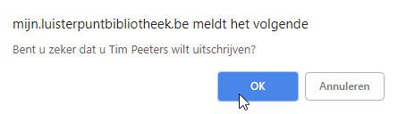

- Klik op ‘OK’. De lezer is uitgeschreven en verdwijnt uit de lijst met online lezers.

